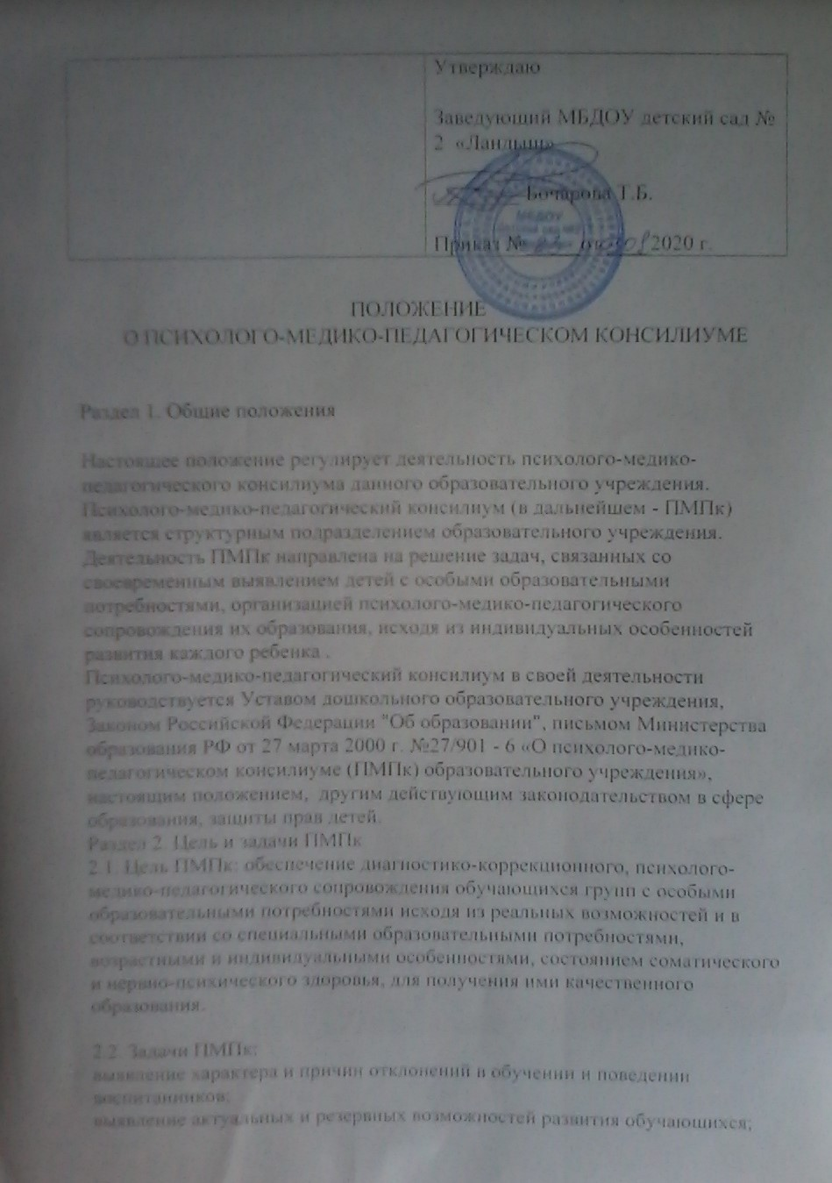

- профилактика физических, интеллектуальных и эмоционально-личностных перегрузок и
срывов;

- анализ и организация исполнения рекомендаций психолого-медико-педагогической комиссии, отдельных специалистов, обследовавших детей;

- определение и конкретизация специальных условий, содержания и способов организации психолого-медико-педагогического сопровождения детей с особыми образовательными потребностями;

- разработка учебно-воспитательных мероприятий, программ психолого-педагогической и медико-социальной помощи, а также их корректировка на основе анализа эффективности;

- консультирование родителей (законных представителей), педагогических, медицинских и социальных работников, представляющих интересы ребенка;

- внесение в администрацию образовательного учреждения предложений по обеспечению
доступности и адаптивности образования к уровням и особенностям развития детей;

- участие в просветительской деятельности, направленной на повышение психолого-
педагогической, медико-социальной и правовой культуры педагогов, родителей, детей.

Раздел 3. Организация работы ПМПк

3.1. Индивидуальное обследование ребенка специалистами ПМПк осуществляется по инициативе родителей (законных представителей) или сотрудников образовательного учреждения с согласия родителей (законных представителей) на основании письменного заявления или договора между образовательным учреждением и родителями (законными представителями) воспитанников. Медицинский работник, представляющий интересы ребенка в образовательном учреждении, при наличии показаний и с согласия родителей (законных представителей) направляет ребенка в детскую поликлинику.
Групповая диагностика проводится по запросу администрации (родителей или законных представителей).
Обследование проводится каждым специалистом ПМПк индивидуально с учетом реальной возрастной психофизической нагрузки на детей. По данным обследования каждым специалистом составляется заключение и разрабатываются рекомендации.
На каждого обследованного ребенка заполняется индивидуальная карта развития, в которую вписываются все данные индивидуального обследования, заключения и рекомендации.
На заседании ПМПк обсуждаются результаты обследования ребенка каждым специалистом, составляется коллегиальное заключение ПМПк. Коллегиальное заключение содержит обобщенную характеристику состояния психофизического развития ребенка (общую характеристику группы) и программу специальной (коррекционной) помощи, обобщающую рекомендации специалистов. Коллегиальное заключение ПМПк и рекомендации подписываются председателем и всеми членами ПМПк (разборчиво).
Изменение условий получения образования (в рамках возможностей, имеющихся в учреждении) осуществляется по заключению ПМПк и заявлению родителей (законных представите лей).
Заключения специалистов, коллегиальное заключение и рекомендации, касающиеся отдельных воспитанников доводятся до сведения родителей, (законных представителей), педагогов в доступной для понимания форме. Предложенные рекомендации реализуются только с их письменного согласия.
Заключения по группе доводятся до сведения работающих в ней педагогов.
В период реализации рекомендаций ребенку, воспитатель отслеживает своевременность и правильность оказания ему психолого-педагогической и медико-социальной помощи, ее эффективность, динамику развития ребенка и выходит с инициативой повторных обсуждений на ПМПк.
При необходимости углубленной диагностики и (или) разрешения спорных вопросов специалисты ПМПк рекомендуют родителям (законным представителям) обратиться в психолого-медико-педагогическую комиссию района.

Периодичность проведения консилиумов определяется реальным запросом на комплексное, всестороннее обсуждение проблем детей с особыми образовательными потребностями.
Заседания ПМПк подразделяются на плановые и внеплановые и проводятся под руководством председателя. Плановые консилиумы проводятся не реже одного раза в квартал.
Специалисты ПМПк выполняют работу в рамках основного рабочего времени, составляя индивидуальный план работы в соответствии с реальным запросом на осуществление психолого-педагогического и медико-социального сопровождения детей с проблемами в развитии. Специалистам может быть установлена доплата за увеличение объема работ, размер которой в соответствии со статьями 32 и 54 Закона Российской Федерации "Об образовании" определяется образовательным учреждением самостоятельно.
Консилиум работает во взаимодействии с муниципальными и областными психолого-медико-педагогическими комиссиями.

Раздел 4. Формы учета деятельности специалистов ПМПк
4.1. Журнал записи детей на ПМПк.
4.2. Журнал регистрации заключений и рекомендаций специалистов и коллегиального заключения и рекомендаций ПМПк.
4.3. Журнале комплексного динамического наблюдения за ребенком, в который входят:
- протокол первичного обследования ребёнка, в который входят: медицинское, психологическое, логопедическое и педагогическое представления (результаты обследования на начало года);
- рекомендации и Программа индивидуальной коррекционной работы с ребенком (вносятся по результатам первичного комплексного обследования ребенка специалистами - членами ПМПК);

- дневник динамического наблюдения с фиксацией:

времени и условий возникновения проблемы, мер, предпринятых до обращения в ПМПк, и их эффективности, сведений о реализации и эффективности рекомендаций ПМПк.

- промежуточные диагностические материалы и результаты диагностик на конец года;

- заключения, составленные медиком, психологом, учителем-логопедом, а также социально-педагогическую характеристику, составленные воспитателями и социальным педагогом (на конец года)

4.4. График плановых заседаний ПМПк.

4.5. Протоколы заседаний ПМПк.

Раздел 5. Порядок создания ПМПк.

5.1. Консилиум является объединением носителей психолого-педагогической, родительской, медицинской, правовой культуры.

5.2. Психолого-медико-педагогический консилиум создается приказом руководителя образовательного учреждения при наличии соответствующих специалистов.

5.3. ПМПк осуществляет свою деятельность в соответствии с уставом образовательного учреждения и положением о психолого-медико-педагогическом консилиуме школы и утвержденным руководителем образовательного учреждения.

5.4. Председателем ПМПк назначается заместитель руководителя образовательного учреждения по учебно-воспитательной работе.

5.5. В состав постоянных членов Консилиума по приказу заведующего учреждением вводятся постоянные специалисты:
- педагог-психолог;
- логопед;
- учитель-дефектолог;
- медицинский работник.

Состав ПМПк может варьироваться в зависимости от характера возникшей проблемы.
Участвуют по отребности:
воспитатели;
члены родительского комитета;
дополнительно привлекаемые специалисты.
В случае необходимости для работы в консилиуме могут привлекаться (по договору) специалисты, не работающие в данном образовательном учреждении (психиатр, педиатр, невролог, сурдопедагог, другие специалисты).
5.6.Специалистами консилиума ведется следующая документация:
журнал записи и учета детей, нуждающихся в психолого-педагогической и медико-социальной помощи;
заключения и рекомендации специалистов (в журнале);
карты развития детей;
протоколы заседаний консилиума;
У председателя консилиума находятся нормативные правовые документы, регламентирующие деятельность ПМПк; список специалистов ПМПк; расписание работы специалистов и консилиума.

5.7. Ответственность за организацию и результаты деятельности ПМПк несет заведующий ДОУ.

Раздел 6. Обязанности и права членов ПМПк
6.1.Специалисты ПМПк имеют право:
вносить в администрацию образовательного учреждения предложения по обеспечению профилактики физических, интеллектуальных и эмоциональных перегрузок и срывов, организации лечебно-оздоровительных мероприятий и созданию психологически адекватной образовательной среды;
вносить предложения по работе консилиума и обсуждаемым проблемам;
выбирать и использовать методические средства в рамках своей профессиональной компетенции и квалификации.
6.2.Специалисты ПМПк обязаны:
- не реже одного раза в квартал вносить в карту развития ребенка сведения об изменениях в состоянии развития ребенка в процессе реализации рекомендаций;
руководствоваться в своей деятельности профессиональными, этическими принципами, нравственными нормами; сохранять конфиденциальность сведений, неадекватное использование которых может нанести ущерб здоровью, психологическому состоянию ребенка и его семье;
защищать всеми законными средствами на любом профессиональном, общественном и государственном уровне права и интересы детей и их родителей (законных представителей).

Утверждаю

Заведующий МБДОУ детский сад № 2 «Ландыш»

________ Бочарова Т.Б.

Приказ №_____от ____2020 г.

План работы ПМПк на 2020 год
Цель: Создание целостной системы психолого-педагогического сопровождения, обеспечивающей оптимальные условия жизнедеятельности для детей в соответствии с их возрастными и индивидуальными особенностями, уровнем актуального развития, состоянием соматического и нервно-психического здоровья.
Задачи:
1. Выявление и ранняя диагностика отклонений в развитии, их характера и причин, или других состояний.
2. Комплексное обследование детей с ОВЗ, а также детей, имеющих трудности в обучении и адаптации с целью обеспечения им психолого-педагогического сопровождения в образовательном процессе.
3. Составление оптимальной для развития ребенка индивидуальной программы психолого-педагогического сопровождения.
4. Организация здоровьесберегающего образовательного пространства с целью профилактики физических, интеллектуальных и эмоциональных перегрузок и срывов.
5. Подготовка и ведение документации, отражающей динамику актуального развития ребенка, программу образовательных и воспитательных мер в целях коррекции отклоняющегося развития.
6. Консультирование педагогов и родителей в решении сложных или конфликтных ситуаций.

План работы ПМПк на 2020 год
1. Организационный блок
№ | п/п | Содержание работы | Сроки Ответственные
1.1. | Заседание 1 | Тема: «Организация работы ПМПк  ДОУ на 2020 год.  Результаты диагностики детей на  начало года»  1. Обсуждение и утверждение плана  работы консилиума на новый учебный  год.  2.Распределение обязанностей,  освещение нормативно-правовой базы  ПМПк ДОУ.  3.Выявление резервных возможностей  ребенка дляуспешного обучения и  воспитания.  4. Разработкаплана мероприятий по  реализации ИПРА в ДОУ. | Март 2020 г. Председатель ПМПк  Члены ПМПк
1.2. |  | Формирование дополнительных  списков детей по запросам родителей и  педагогов для оказания индивидуально  – коррекционной помощи детям.  родителей) | При  необходимости  (поступление  запросов  родителей или педагогов)  Председатель ПМПк  Члены ПМПк
1.3. | Заседание 2. | Тема: «Промежуточные результаты  индивидуальнойработы с детьми»  1. Отчет специалистов по итогам  работы за полугодие.  2.Корректировка перспективных планов  индивидуальной работы с детьми. | май 2020 г. Члены ПМПк  Воспитатели
1.4. |  | Подготовка документов для ПМПК по  рекомендациям ПМПк ДОУ | В течение года Члены ПМПк  Воспитатели
1.5. |  | Разработка рекомендаций воспитателям  по работе с детьми | В течение года Члены ПМПк
1.6. | Заседание3 | «Итоги работы ПМПк за учебный  год»  1. Отчѐты специалистов по итогам  работы на конец года.  2. Оформление листов динамического  развития детей.  3. Планирование работы ПМПк на 2021-  учебный год.  4. Планирование коррекционной  помощи детям налетний период.  Внеплановые заседания по мере поступления запросов от  воспитателей и родителей | Сентябрь 2020 г. Председатель ПМПк  Члены ПМПк  ПредседательПМПк  Члены ПМПк

2. Диагностико-консультативный блок
№ | п/п | Содержание работы | Сроки Ответственные
2.1. |  | Консультирование воспитателей о  работе ПМПк ДОУ, еѐ цели и задачи на  2020 гг | Сентябрь 2020 г. Председатель ПМПк
2.2. |  | Разработка рекомендаций для  воспитателей по работе с детьми. | В течение года Члены ПМПк
2.3. |  | Анкетирование родителей | Сентябрь 2020 г.  Члены ПМПк
2.4. |  | Обследование уровня психического  развития детей по запросам  воспитателей и родителей  по  необходимости  Педагог – психолог | Сентябрь 2020г.  Педагог – психолог
2.5. |  | Обследование уровня логопедического  развития детей по запросам  воспитателей и родителей  по  необходимости | Октябрь 2020г.  Логопед
2.6. |  | Подготовка выписок из медицинских  карт детей  по  необходимости | Октябрь 2020г.  Старшая  медицинская сестра
3. Методический блок
№ | п/п | Содержание работы | Сроки Ответственные
3.1. |  | Оформление консультаций для  воспитателей:  - «Игра как средство формирования  доброжелательных отношений детей с  нарушением в развитии со  сверстниками и взрослыми»  - «Комплексы артикуляционных  упражнений для детей дошкольного  возраста»  - «Взаимосвязь антропометрических  данных и психосоматического развития  ребѐнка» | В течение года Члены ПМПк
3.2 |  | Оформление консультаций для  родителей:  - «Игра как средство формирования  доброжелательных отношений детей с  нарушением в развитии со  сверстниками и взрослыми»  - «Комплексы артикуляционных  упражнений для детей дошкольного  возраста»  - «Взаимосвязь антропометрических  данных и психосоматического развития  ребѐнка» | В течение года Члены ПМПк
3.3. |  | Разработка индивидуальных  образовательных маршрутов,  адаптированных образовательных  программ | В течение года Члены ПМПк  Воспитатели

